栟茶高级中学高二年级第一学期必修期末考试
生物测试卷 2013.1.20
一、单项选择题：本部分包括35题，每题2分，共计70分。每题只有一个选项最符合题意。
1．下列关于核酸的叙述中，错误的是 （ ）
A．DNA和RNA都含有磷酸基团 B．组成DNA与RNA的元素种类不同
C．艾滋病病毒的遗传信息贮存在RNA中 D．双链DNA分子中嘌呤数等于嘧啶数
2．胰岛素是由51个氨基酸脱水缩合形成的蛋白质，下列叙述错误的是 （ ）
A．其分子结构中至少含有1个氨基和1个羧基 B．其与双缩脲试剂发生作用，产生紫色反应
C．其主要功能是降低血糖浓度 D．其也是构成细胞膜的主要成分
3．与高等植物相比，硝化细菌具有的特点是 （ ）
①无线粒体 ②无叶绿体 ③有核糖体 ④有细胞膜 ⑤有细胞壁 ⑥无核膜
A．①②④ B．①②⑥ C．③④⑤ D．②③⑥
4．下列几种细胞结构中，不属于生物膜系统的是 （ ）
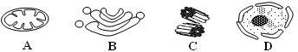
A B C D

5．下列有关细胞结构和功能的叙述，正确的是 （ ）
A．在动物细胞有丝分裂末期高尔基体参与细胞壁形成
B．动物细胞中内质网是氨基酸合成蛋白质的场所
C．植物细胞都能通过叶绿体进行光合作用
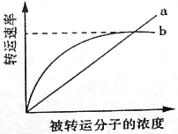
D．线粒体是植物细胞进行有氧呼吸的主要场所
被转运分子的浓度
转运速率
6．由图中曲线a、b表示物质跨（穿）膜运输的两种方式，
下列表述正确的是（ ）
A．方式a为协助扩散
B．方式a需要细胞代谢提供能量
C．方式b的最大转运速率与载体蛋白数量有关
D．方式b是植物吸收水分的方式
7．能使植物细胞壁和细胞膜结构均破坏的一组酶是 （ ）
A．淀粉酶、纤维素酶、溶菌酶 B．纤维素酶、果胶酶、蛋白酶
C．果胶酶、溶菌酶、纤维素酶 D．磷脂酶、淀粉酶、蛋白酶
8．下列关于ATP的说法中，正确的是 （ ）
A．ATP在植物体内与动物体内的来源相同 B．ATP可以作为生命活动的主要储存能源的物质
C．生物体内ATP含量非常丰富
D．ATP中的能量可以来源于光能，也可以转化为光能
9．有关真核细胞分裂的叙述，正确的是 （ ）
A．无丝分裂过程核膜不消失 B．动物细胞仅以有丝分裂方式进行增殖
C．洋葱根尖分生区细胞中心体发出星射线 D．减数分裂具有周期性
10．下列关于癌细胞的叙述，正确的是 （ ）
①癌细胞具有无限增殖的能力 ②癌细胞的呼吸速率减慢
③原癌基因只存在于癌细胞中 ④癌细胞的转移与细胞间黏着性下降有关
A．①② B．②③ C．③④ D．①④
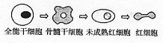
11．右图所示的细胞类型转变过程称为 （ ）
全能干细胞 骨髓干细胞 未成熟红细胞 红细胞
A．细胞融合
B．细胞生长
C．细胞分裂
D．细胞分化
12．某二倍体动物的某细胞内含10条染色体、10个DNA分子，且细胞膜开始缢缩，则该细胞的名称可能是 （ ）
A．精原细胞 B．卵原细胞 C．初级精母细胞 D．次级卵母细胞
13．艾弗里等人的肺炎双球菌转化实验和赫尔希与蔡斯的噬菌体侵染细菌实验都证明了DNA是遗传物质。这两个实验在设计思路上的共同点是 （ ）
A．重组DNA片段，研究其表型效应 B．诱发DNA突变，研究其表型效应
C．设法把DNA与蛋白质分开，研究各自的效应
D．应用同位素示踪技术，研究DNA在亲代与子代之间的传递
14．下列符合现代生物进化理论的叙述是 （ ）
A．物种的形成可以不经过生殖隔离 B．生物进化过程的实质在于有利变异的保存
C．基因突变产生的有利变异决定生物进化的方向
D．自然选择通过作用于个体而影响种群的基因频率
15．有关蛋白质合成的叙述，错误的是 （ ）
A．编码氨基酸的密码子有20种 B．每种tRNA只运转一种氨基酸
C．密码子的顺序决定氨基酸序列 D．核糖体可在mRNA上移动
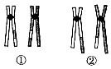
16．右图中①和②表示发生在常染色体上变异。①和②所表示变异类型分别属于（ ）
A．基因重组和染色体易位
B．染色体易位和染色体易位
C．染色体易位和基因重组
D．基因重组和基因重组
17．体外进行人体DNA复制实验，向试管加入有关的酶、四种脱氧核苷酸和ATP，37℃下保温。下列叙述中正确的是 （ ）
A．能生成DNA，合成DNA分子的脱氧核苷酸充足 B．不生成DNA，因为缺少DNA模板
C．能生成DNA，有催化DNA合成的酶
D．不生成DNA，因为实验中缺少酶催化的适宜温度
18．用豌豆进行遗传试验时，下列操作错误的是 （ ）
A．杂交时，须在开花前除去母本的雄蕊 B．自交时，雌蕊和雄蕊都无需除去
C．杂交时，须在开花前除去母本的雌蕊 D．人工授粉后，应套袋
19．有关真核细胞DNA复制和转录这两种过程的叙述，错误的是 （ ）
A．两种过程都可在细胞核中发生 B．两种过程都有酶参与反应
C．两种过程都以脱氧核糖核苷酸为原料 D．两种过程都以DNA为模板
20．基因型的AaBb的个体与基因型为aaBb的个体杂交，两对基因独立遗传，则后代中 （ ）
A．表现型4种，比例为9:3:3:1；基因型9种 B．表现型2种，比例为3:1，基因型3种
C．表现型2种，比例为l:1，基因型3种 D．表现型4种，比例为3:1:3:1，基因型6种
21．下列物质或结构从简单到复杂的顺序是 （ ）
A．基因→脱氧核苷酸→染色体→DNA B．基因→DNA→脱氧核苷酸→染色体
C．脱氧核苷酸→基因→染色体→DNA D．脱氧核苷酸→基因→DNA→染色体
22．水平放置在地面的植物，一段时间后，会发生的现象是 （ ）
A．靠近地面一侧的较远离地面一侧生长素浓度高，根向下弯曲生长
B．靠近地面一侧的较远离地面一侧生长素浓度低，根向下弯曲生长
C．远离地面一侧的较靠近地面一侧生长素浓度高，根向上弯曲生长
D．远离地面一侧的较靠近地面一侧生长素浓度高，根向下弯曲生长
23．下列关于植物激素的叙述，错误的是 （ ）
A．根尖能够产生细胞分裂素 B．脱落酸能抑制马铃薯发芽
C．生长素总是对植物生长起促进作用 D．乙烯能促进果实成熟
24．神经冲动在神经元之间传递，依赖的信息分子是 （ ）
A．钠离子 B．钾离子 C．神经递质 D．局部电流
25．关于动物内环境稳态的叙述，错误的是 （ ）
A．血浆渗透压与蛋白质含量有关，与无机离子含量无关
B．H₂CO₃/NaHCO₃是维持细胞外液pH稳定的缓冲物质
C．正常体温保证了酶的催化作用正常发挥
D．在炎热环境中人体内环境仍维持相对稳定状态
26．下列关于兴奋传导的叙述中，正确的是 （ ）
A．膜内电流由非兴奋部位流向兴奋部位 B．膜外电流由兴奋部位流向非兴奋部位
C．神经纤维在未受到刺激时，膜外为负电荷 D．兴奋在细胞间的传导是单方向的
27．当抗原首次入侵机体时，分化为浆细胞的是 （ ）
A．吞噬细胞 B．T细胞 C．B细胞 D．记忆细胞
28．生活中在不知情的情况下，人最可能因下列何种方式感染艾滋病（ ）
A．与病毒携带者握手
B．使用了病毒携带者用过的而又未严格消毒的餐具
C．住旅店时，使用了病毒携带者使用过的而又未及时更换的被褥
D．洗牙或补牙时，使用了病毒携带者使用过的而又未经严格消毒的器械
29．谚语“苗多欺草，草多欺苗”和“螳螂捕蝉，黄雀在后”反映的种间关系依次为（ ）
A．竞争、寄生 B．共生、寄生 C．寄生、竞争 D．竞争、捕食
30．假设将水稻田里的杂草全部清除掉，稻田生态系统中 （ ）
A．水稻害虫密度将下降 B．能量流动的营养级数减少
C．水稻固定的太阳能增加 D．物种多样性上升
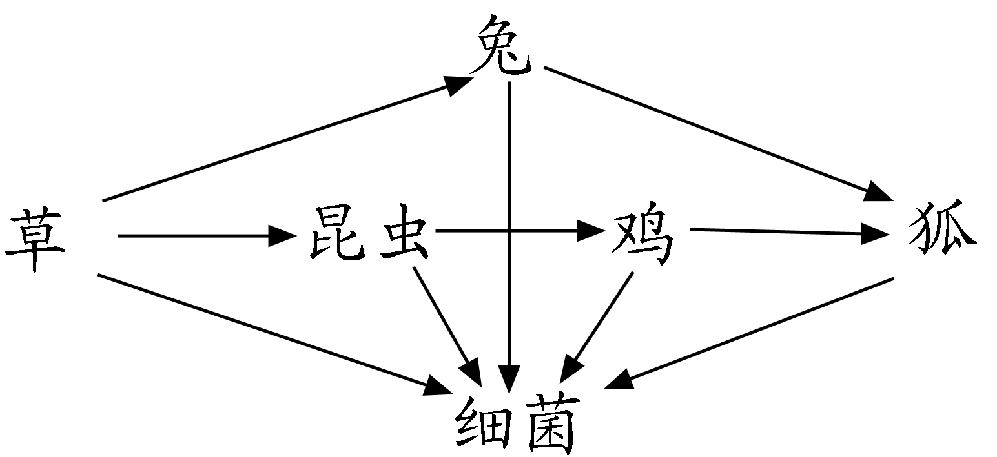
31．有关右图的叙述中，正确的是 （ ）
A．图中有2条食物链
B．狐与鸡之间既捕食又竞争
C．细菌占有第二、三、四、五营养级
D．右图可代表一个草原生态系统
32．下列不属于生态系统信息传递的是 （ ）
A．望梅止渴 B．飞蛾扑火 C．花香引蝶 D．老马识途
33. 下列关于生物多样性的叙述错误的是 （ ）
A．生物多样性是生物进化的结果
B．生物多样性是人类赖以生存和发展的物质基础
C．生物多样性是指所有的植物、动物和微生物所拥有的全部基因
D．生物多样性包括遗传多样性、物种多样性和生态系统多要性

34．对下表中所列探究目的、所选用的试剂及预期结果都正确的是 （ ）
 | 探究目的 | 检测试剂 | 预期显色结果
① | 梨汁中是否含有还原糖 | 双缩脲试剂 | 紫色
② | 花生子叶中是否含有脂肪 | 苏丹Ⅲ | 橘黄色
③ | 酵母菌有氧呼吸是否产生CO₂ | 澄清石灰水 | 浑浊
④ | 唾液淀粉酶是否是蛋白质 | 斐林试剂 | 砖红色
A． ①③ B． ②③ C． ①④ D． ②④
35．有关“探究培养液中酵母菌数量动态变化”的实验，正确的叙述是 （ ）
A．改变培养液浓度不会影响K值大小 B．取样计数前要静置一段时间后再取样
C．用血球计数板计数所有酵母菌的数目 D．营养条件并非影响酵母菌种群数量变化的唯一因素
二、非选择题：本部分包括5题，每题6分，共计30分
36．（6分）下图A、B分别是某植物叶肉细胞中的两种膜结构，以及在其上发生的反应；图C为细胞中2种细胞器及其之间的相互关系； a～f为气体物质。请据图分析回答有关问题：
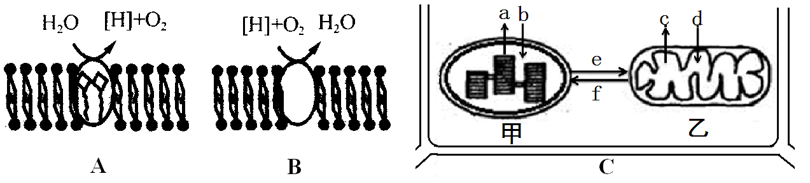

（1）图A所示结构为 ，该结构上发生的另一个过程为
。
（2）根据图B所示反应，图B所示的膜是图C中 （填“甲”或“乙”）的膜，
膜上所示过程能够释放 （填“大量”或“少量”）能量供生物生命活动需要。
（3）图C中可表示氧气的是 （填字母）。
（4）在黑暗条件下，叶肉细胞中产生ATP的场所有 。
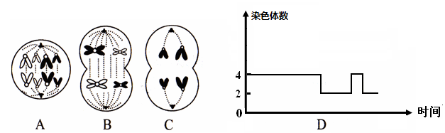
37．（6分）下面是某生物器官中细胞分裂的三个示意图及某种分裂方式的染色体数目变化曲线，请分析回答下列问题：

（1）能进行上述细胞分裂的器官名称是 。 （2）该生物体细胞中一般含有 条染色体。
（3）图中不含同源染色体的细胞是 ；能体现孟德尔遗传规律本质的细胞是 ；与图D所示曲线变化的细胞分裂方式相对应的细胞是
。(用图中字母表示)
（4）在D的坐标图上画出该分裂过程中核中DNA变化曲线。
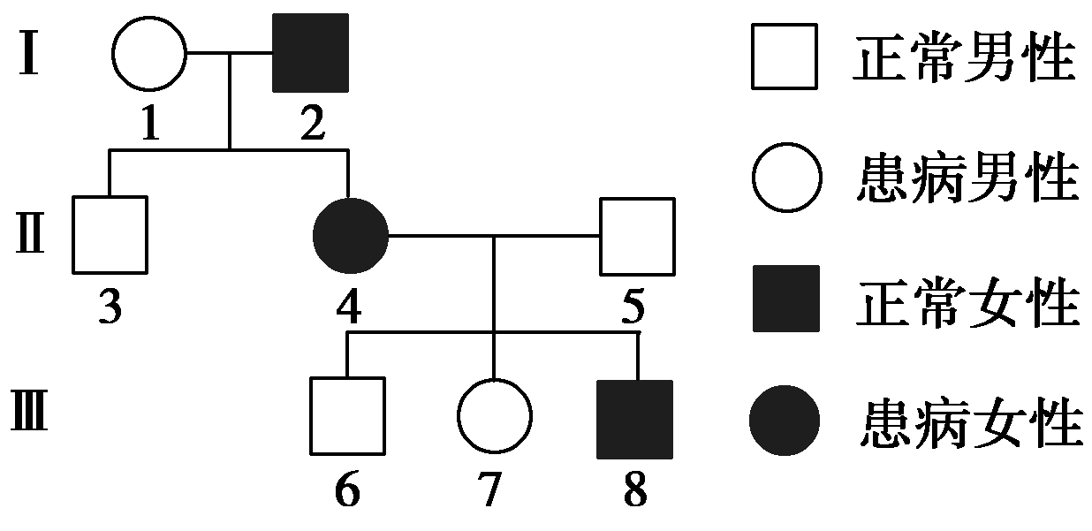
38．（6分）下图表示某遗传病的系谱图，请据图回答。

（1）从图中Ⅱ₄的子女 的性状表现推理，该病不可能是红绿色盲症。
（2）若该病是常染色体显性遗传病，则Ⅱ₄与Ⅱ₅再生育一个正常女儿的概率为 。
（3）若该病为X染色体显性遗传病，则Ⅲ₈与正常女性结婚，再生育正常女儿的概率为 。
（4） 若该病是常染色体隐性遗传病，患病基因为b，则Ⅲ₇的基因型为 ，人群中该病的携带者的概率为1%，Ⅲ₇与表现型正常的男性结婚，生出患病子女的可能性为 。
（5）研究某遗传病的发病率及其遗传方式时，正确的方法是 。
①在人群中随机抽样调查并计算发病率 ②在人群中随机抽样调查研究遗传方式
③在患者家系中调查研究遗传方式 ④在患者家系中调查并计算发病率
A．②③ B．②④ C．①③ D．①④
39．（6分）某同学将部分生物学知识归纳为如下的甲、乙、丙、丁四幅图，请据图回答：
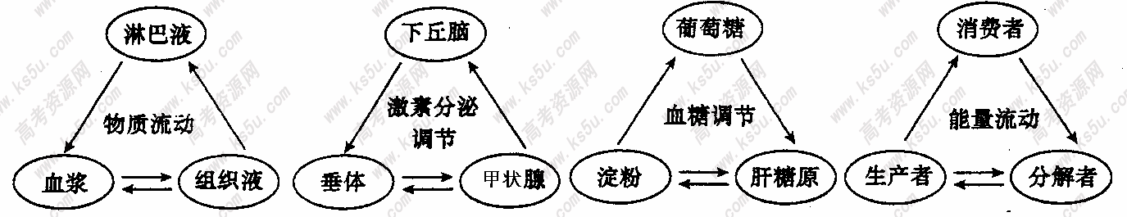

甲 乙 丙 丁

（1）四幅图中，正确的是 。乙图中下丘脑分泌作用于垂体的激素名称为 。
（2）图丙中促进葡萄糖合成肝糖原的激素是 ，维持血糖平衡的激素还有 。
（3）图丁中生产者为消费者和分解者提供的物质是 ，分解者为生产者提供的物质是 。
40．（6分）酵母菌是探究细胞呼吸方式、种群数量变化的理想实验材料。血球计数板是酵母菌计数的常用工具。结合所学知识，回答下列问题：
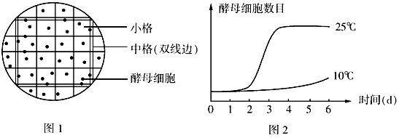

（1）酵母菌与大肠杆菌相比，在结构上的主要区别是酵母菌具有 。
（2）酵母菌常被用来探究细胞呼吸的方式，是因为它 。
（3）某类型血球计数板的计数室中以双线等分成25个中方格（上图1为一个中方格），
一般计数时选取计数的中方格应位于计数室的 ，这种计数方法相当于种群密度调查中的 法，对酵母菌进行取样时应先将酵母菌培养液轻轻摇晃，目的是 。
（4）如果一个小方格内酵母菌太多难以数清，则应采取的措施为 。
栟茶高级中学高二年级第一学期必修期末考试
生物测试卷答案 2013.1.20
1.B 2.D 3.B 4.C 5.D 6.C 7.B 8.D 9.A 10.D 11.D学 12.D 13.C 14.D 15.A 16.A 17.B 18.C 19.C 20.D 21.D 22.A 23.C 24.C 25.A 26.D 27.C 28.D 29.D 30.C
31.A 32.A 33.C 34.B 35.D

36.（6分）
（1）叶绿体的类囊体薄膜 合成ATP（或写出反应式）
（2）乙 大量
（3）a、d、e
（4）线粒体、细胞质基质

37.（6分）
（1）精巢（睾丸）
（2）4
（3） C B B、C
（4）曲线略

38.（6分）
（1）Ⅲ6(或6)
（2）1/4
（3） 0
（4）Bb 0.0025(或1/400或0.25%)
（5）C

39.（6分）
（1）甲、乙 促甲状腺激素释放激素
（2）胰岛素 胰高血糖素和肾上腺素
（3）氧气和有机物 二氧化碳和矿质元素(矿质离子、无机盐)

40．（6分）
（1）以核膜为界限的细胞核
（2）在有氧和无氧条件下都能生存（属于兼性厌氧菌）
（3）四个角和中央的五个中方格 样方 使酵母菌均匀分布
（4）稀释

